Escala de Efeito

# 1 Objetivo

Buscamos descrever qual escala mínima suficiente para simular os 20 graus de limitação de dispersão inicialmente propostos (texto principal). As simulações ocorrerm em 6 paisagens que diferem em sua extensão espacial com o lado variando entre 0.5 km e 16 km de lado (0.5, 1, 2,4 ,8,16). Sorteamos e selecionamos 36 sítios da base de dados completo (109 sítios). Esses 36 sítios incluem os extremos da riqueza de espécies e número de indivíduos observado e outros 32 sítios sorteados na amplitude de valores dessas duas variáveis (texto principal).

A expectativa teórica é de redução do lado da paisagem suficiente (Lk) com o relaxamento da limitação de dispersão, k. Uma vez que quanto maior a capacidade de dispersão das espécies, maior é área ao redor da parcela que contém todas as espécies observadas na parcela (Rosindell and Cornell (2013)). Ao reduzir a área de paisagem ao redor reduzimos o número de progenitores que podem fornecer propágulos para repor as espécies perdidas localmente. Assim, a expectativa é que a taxa U estimada para aproximar a riqueza local aumente com a redução da extensão espacial da paisagem ao redor, para compensar a redução no número de progenitores repondo espécies perdidas localmente. Ou seja, espera-se que a taxa U estimada reduza com o aumento do lado da paisagem ao redor da parcela (L). Nesse contexto, desenvolvemos um algoritmo heurístico que busca a extensão espacial que acumula a maior parte da redução esperada na taxa U com o aumento de L e aplicamos-o a cada cenário de limitação de dispersão para obter Lk.

Nas próximas seções iremos avaliar se as simulações na maior extensão espacial são qualitativamente semelhantes ao simulado em paisagens infinitas. Dessa forma, avaliamos se as paisagens na maior extensão podem ser usadas como referência de ausência de efeito da extensão espacial. Na seção seguinte, exploramos como a taxa U varia em função da extensão espacial e fazemos a descrição estatística (no anexo no final há os gráficos diagnóstico). A última seção apresenta os L escolhidos pelo metódo heurístico de escolha da extensão com o limiar de acúmulo de 90% e 95%.

# 2 Taxa U estimada na maior extensão espacial da paisagem (16x16km2)

Quando o MNEE é simulado em paisagens prístina infinitas, a taxa U necessária para manter a riqueza local apresenta um máximo global sob um grau intermediário de limitação de dispersão (May et al. (2012)). Isso reflete o balanço entre deriva ecológica e dispersão. Neste caso, em cenários de dispersão muito limitada, a substituição de um indivíduo morto por um nascimento tende a ocorrer entre coespecíficos, reduzindo a perda de espécies e, consequentemente, a necessidade de introdução de novas espécies (baixa U), para manter um certo número de espécies na parcela. À medida que a dispersão se torna menos restrita, aumenta a substituição por indivíduos de espécies diferentes, elevando a perda de espécies locais e exigindo maior U. Quando a dispersão é ampla demais, há maior contribuição de subpopulações mais distantes da parcela, o que reduz novamente a estimativa da taxa U (May et al. (2012)), porém à custa de uma maior homogeneização na escala da paisagem (Mouquet and Loreau (2003)).

A taxa U estimada na extensão de 16x16 km2 apresenta padrão não linear com máximo em graus pouco severos de limitação de dispersão, qualitativamente é semelhante ao esperado em paisagens infinitas (fig. 2.1). Há muita variação entre os sítios (2.2). A variação das réplicas em torno da média também pode ser elevada (fig. 2.1, 2.2). Os valores médios sugerem um padrão de patamares, com valores baixos de U quando a limitação de dispersão é severa e em graus pouco severos um aumento brusco que suavemente diminui com o relaxamento da limitação de dispersão (fig. 2.1, 2.2). Uma vez que observamos um padrão qualitativamente similar ao esperado em paisagens infinitas, iremos considerar a extensão espacial de 16x16 km2 como apropriada para servir como referência de ausência de efeito da extensão espacial na estimativa da taxa U.

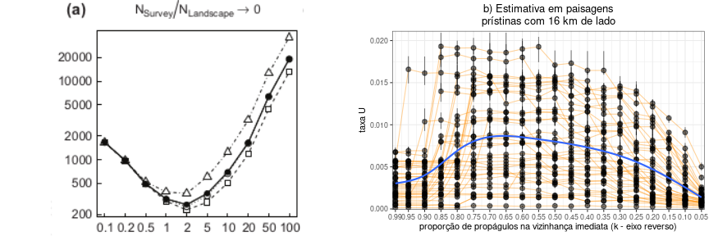

Figure 2.1: Comparação entre resultados da simulação do modelo neutro espacialmente explícito (MNEE) em paisagens infinitas (a) e em paisagens de lado 16 km (b). Em (a) há um recorte da figura 1 de May et al. 2012, na qual o eixo x corresponde à média da função de dispersão usada neste trabalho e o eixo y ao número de espécies obtidas pela simulação para uma taxa U com valor fixo (1e-5). Os pontos tem diferentes formatos baseado no tipo de função de dispersão usados (exponencial negativa (ponto preenchido) e lognormal com diferentes coeficientes de variação (símbolos sem preenchimento de 0.5 até 2)). Em b há as estimativas da taxa U obtidas nas simulações e no eixo y e a capacidade de dispersão no eixo x (para comparação nessa figura o eixo x está reverso, dessa forma a capacidade de dispersão é crescente para a direita - tal como na figura a). Na figura b cada ponto representa a mediana de 10 réplicas de uma bateria de simulação (para um mesmo sítio e k) as linhas verticais são o intervalo interquantil de 95%, as linhas em laranja claro ligam pontos de um mesmo sítio. Na figura b a linha azul representa um modelo de suavização com um spline gaussiano considerando todos os pontos simulados. Diferenta da figura a que fixaa taxa U e avalia a variação da riqueza, na figura b a riqueza de espécies é fixa no valor observado na parcela e a taxa U é uma parâmetro livre que varia para que a simulação aproxime a riqueza observada.

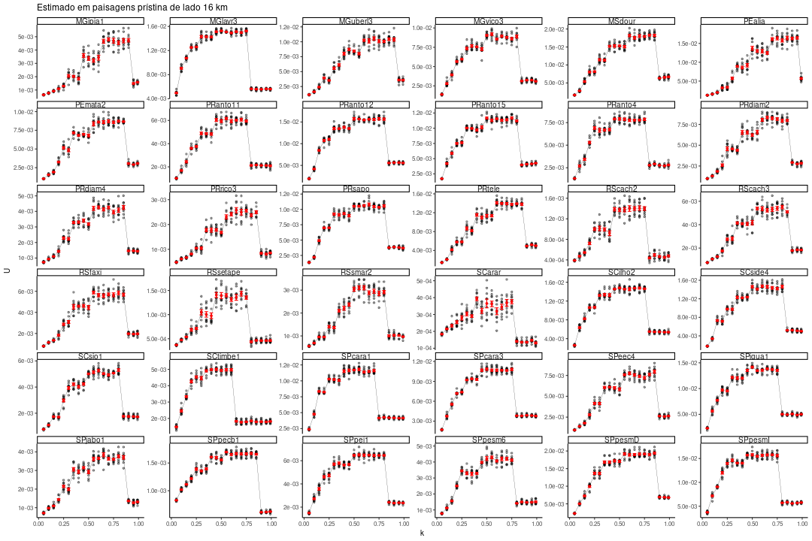

Figure 2.2: U estimado (eixo y) por cenário de limitação de dispersão (eixo x) em paisagens sem perda de cobertura vegetal (nulas) na maior extensão espacial (lado de 16 km) - Média por sítio de amostragem e grau de limitação de dispersão. Os pontos são as estimativas réplicas de U, os pontos vermelhos marcam o valor médio e a linha une os valores médios entre cenários de limitação de dispersão. Eixo y varia entre paineis e eixo x está reverso. Quanto menor k, maior a capacidade de dispersão, simulada com um kernel de dispersão com decaimento exponencial da probabilidade de colonização com o aumento da distância. S = riqueza da espécie, N = número de indivíduos.

# 3 Efeito da escala na estimativa média da taxa U por grau de limitação de dispersão

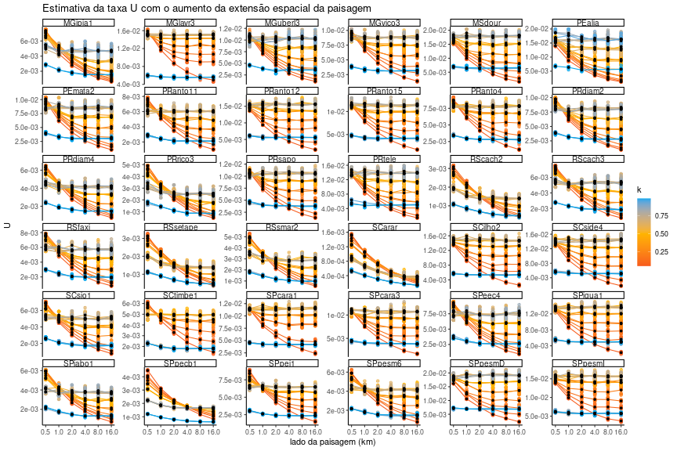

Figure 3.1: Taxa U estimada em paisagens pristinas com variação na extensão espacial da paisagem ao redor da parcela de inventário florestal de 0.5 km até 16 km de lado. A taxa U é obtida simulando-se a dinâmica neutra espacialmente explícita em paisagens com 100% de cobertura de floresta, para aproximar a riqueza observada de 36 inventários florestais. As linhas estão coloridas pelo grau de limitação de dispersão (k, proporção de propágulos que caem na vizinhança imediata da árvore-mãe). A escala do eixo y varia entre paineis.

Ao considerar o efeito da escala na taxa U estimada agregado por parcela amostrada (fig. 3.1), é possível observar um padrão de decaimento da taxa U com o aumento da escala espacial da paisagem, de forma mais consistente em cenários de limitação de dispersão branda e severa. Nos cenários de limitação de dispersão mais severos e mais brandos a influência da escala na taxa U é maior e existe menos variação entre réplicas (3.2). Nos cenários de limitação de dispersão intermediário a taxa U estimada é menos sensível a variação na escala (figs. 3.1, 3.2).

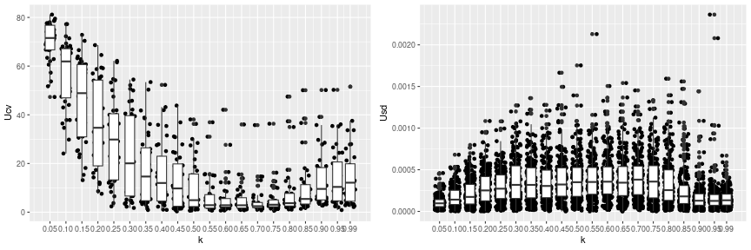

Figure 3.2: Variação na estimativa U entre réplicas e na média entre escalas. a) Coeficiente de variação (desvio padrão/média) de Umed (eixo y) para um mesmo grau de limitação de dispersão (eixo x) e sítio, considerando todas as escalas. b) Desvio padrão entre réplicas de taxa U para uma mesma bateria de simulação (sítio de amostragem e grau de limitação de dispersão).

## 3.1 Descrição estatística

Para descrever a média da estimativa da taxa U usamos um modelo linear misto. O número de indivíduos e riqueza foram modelados na escala log e z (transformação z). As variáveis graus de limitação de dispersão (k) e extensão espacial da paisagem ao redor (scale) foram interpretados como fatores, então cada combinação de k e scale possui um intercepto. Os dados foram agrupados por sítio, então cada sítio possui um intercepto comum.

A estimativa de U depende da arvóre genalógica da comunidade simulada pelo MNEE. O número de indivíduos (N) determina o número inicial de linhagens que são monitoradas e o número de espécies (S) determina o número final de linhagens monitoradas. A árvore genealógica da comunidade também é influenciada pelo grau de limitação de dispersão (k) e da extensão espacial (scale), pois em alguns graus de limitação de dispersão a árvore genealógica pode ser restringida pela extensão da paisagem e não pela limitação de dispersão.

**tabela 1** Seleção das variáveis de controle. S_obs = riqueza observada, N = número de indivíduos, DA = densidade de indivíduos; Funções lmer do pacote lme4 (Bates et al. (2015)), AICctab do pacote bblme (Bolker and R Development Core Team (2023)).

l_md <- list()  
l_md[[1]] <- lmer(Umed ~ log_S_obs_z * log_Ntotal_z * k_factor * lado_factor + (1|SiteCode),  
 data=df_md)  
l_md[[2]] <- lmer(Umed ~ log_S_obs_z * k_factor * lado_factor + (1|SiteCode),  
 data=df_md)  
l_md[[3]] <- lmer(Umed ~ S_obs_z * Ntotal_z * k_factor * lado_factor + (1|SiteCode),  
 data=df_md)  
l_md[[4]] <- lmer(Umed ~ S_obs_z * k_factor * lado_factor + (1|SiteCode),  
 data=df_md)

**Tabela 2** Coeficientes de determinal (R2) do modelo mais plausível: marginal(m, desconsiderando o efeito aleatório) e condicional(c, considerando o efeito aleatório) do pacote (Bartoń (2024)):

## R2m R2c  
## [1,] 0.5023428 0.8790184

O modelo mais plausível considera os logs da riqueza observada e número de indivíduos na parcela (tabela 1). Os coeficientes de determinação marginal e condional do modelo são 0.50 e 0.87, respectivamente. No final do apêndice há os gráficos diagnósticos do modelo. Apesar dos resíduos quantilícos (Hartig (2024)) apresentarem algum desvio (fig. 4.1), o modelo faz uma boa predição do observado (fig. 4.1). No texto principal há a média predita pelo modelo mais plausível. A seguir os lados escolhidos caso tivessemos optados por um limiar de redução de 90% e 95%. O algoritmo de escolha de lado foi descrito na seção dos materiais e método.

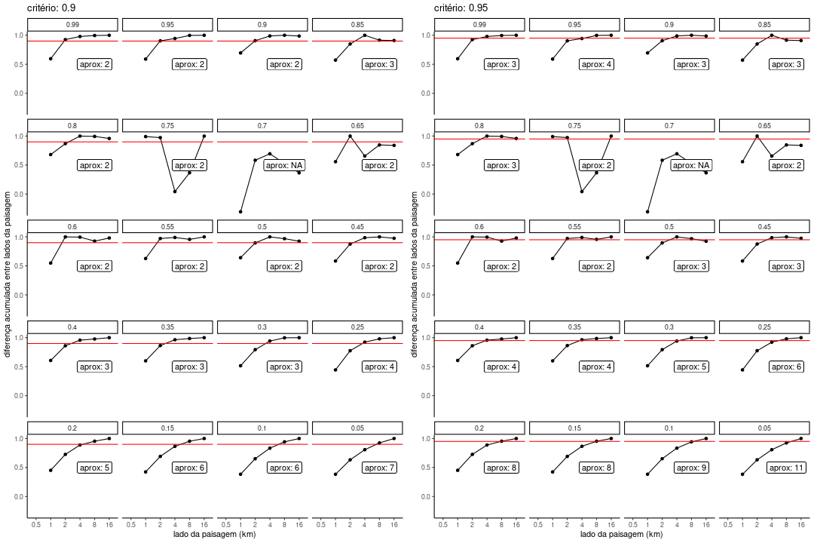

Figure 3.3: Comparação entre os limiares de acúmulo 0.90 e 0.95. Para detalhes olhar seção no texto principal.

# 4 Anexo do apêndice

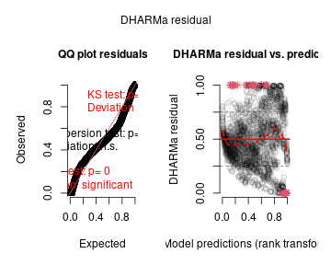

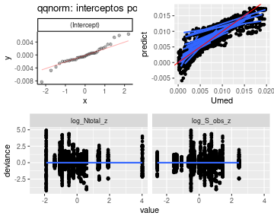

Figure 4.1: Resíduos quantilícos do LMM mais plausível: logit(Umed) ~ log(S) + log(N). Umed = média da bateria de simulações (# réplicas = 10), S = riqueza de espécies, N = número de indivíduos.

# Referências

Bartoń, K. 2024. [MuMIn: Multi-model inference](https://CRAN.R-project.org/package=MuMIn).

Bates, D., M. Mächler, B. Bolker, and S. Walker. 2015. [Fitting linear mixed-effects models using lme4](https://doi.org/10.18637/jss.v067.i01). Journal of Statistical Software 67:1–48.

Bolker, B., and R Development Core Team. 2023. [Bbmle: Tools for general maximum likelihood estimation](https://CRAN.R-project.org/package=bbmle).

Hartig, F. 2024. [DHARMa: Residual diagnostics for hierarchical (multi-level / mixed) regression models](https://CRAN.R-project.org/package=DHARMa).

May, F., I. Giladi, Y. Ziv, and F. Jeltsch. 2012. Dispersal and diversity–unifying scale-dependent relationships within the neutral theory. Oikos 121:942–951.

Mouquet, N., and M. Loreau. 2003. [Community patterns in source‐sink metacommunities](https://doi.org/10.1086/378857). The American Naturalist 162:544–557.

Rosindell, J., and S. J. Cornell. 2013. Universal scaling of species-abundance distributions across multiple scales. Oikos 122:1101–1111.